Obstakeldetectie tijdens het lopen: zes apparaten getest

Ton van Weerdenburg, Oogvereniging
Jolanda Kremer, Koninklijke Visio
Henk Abma en Karin Leeftink, Bartiméus
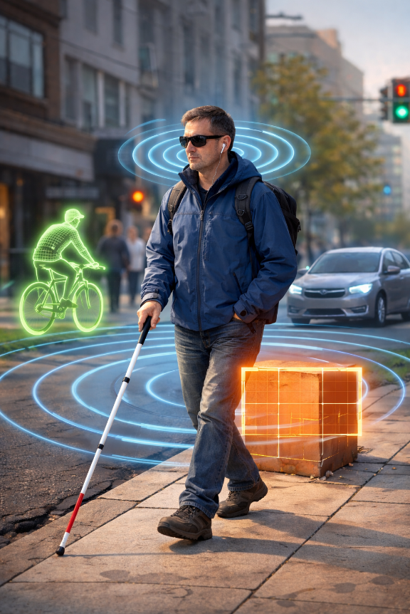
Obstakeldetectie, je hebt er wellicht wel eens van gehoord. Een technologisch hulpmiddel voor blinden en slechtzienden dat je tijdens het lopen waarschuwt wanneer er iets op jouw pad verschijnt dat jouw aandacht nodig heeft. Denk aan overhangende takken, lantaarnpalen of onverwachte obstakels zoals vuilcontainers die er de ene dag wel staan en de andere dag niet.

Maar hoe werkt zo’n hulpmiddel precies? Is het betrouwbaar? En kun je het eenvoudig gebruiken? Binnen de expertisegroep Oriëntatie & Mobiliteit onderzochten we in hoeverre de huidige obstakeldetectiesystemen daadwerkelijk kunnen bijdragen aan de mobiliteit van blinden en slechtzienden.

Om te ontdekken hoe gebruikers deze hulpmiddelen ervaren, organiseerden we een testdag. Nederlandse leveranciers van oriëntatiehulpmiddelen werden benaderd om apparaten beschikbaar te stellen, en testers die zelf blind of slechtziend zijn deden mee. Babbage, Low Vision Totaal en Iris Huys stuurden hulpmiddelen en waren gedurende de dag aanwezig of bereikbaar voor ondersteuning.

In dit artikel leggen we uit hoe obstakeldetectie werkt, hoe we het onderzoek hebben opgezet, welke apparatuur we getest hebben, en wat bij elk apparaat de bevindingen waren. Aan het eind vind je de conclusie. Voor wie nog meer details over de geteste apparatuur weten is na de conclusie een bijlage toegevoegd.

Hoe werkt obstakeldectie?
De huidige markt voor geavanceerde mobiliteitshulpmiddelen kun je grofweg in twee groepen verdelen, afhankelijk van hoe ze obstakels opsporen:

1. Obstakeldetectie met camera en A
Dit zijn de meest complexe en kostbare systemen. Ze gebruiken camera’s en kunstmatige intelligentie om een digitale weergave van de omgeving te maken. Voorbeelden hiervan zijn de NOA Biped en de Superbrain 7sense.

2. Obstakeldetectie zonder camera of AI
Deze hulpmiddelen maken gebruik van sensoren die obstakels herkennen en een waarschuwing geven. Voorbeelden zijn de brillen van iSee One en TAMI. In deze categorie vallen ook de gerichte sensor van Ray, de smartcane van WeWalk en de stokopzet Rango.

Welke producten hebben we onderzocht?
We hebben hulpmiddelen uit beide categorieën getest:

• TAMI
• iSee One
• Rango GoSense
• NOA Biped
• Ray Obstakeldetector
• Superbrain 7sense

De WeWalk Smart Cane 2 hadden we ook willen meenemen in de test. Helaas bleek dit op de testdag niet mogelijk vanwege technische problemen.

Hoe hebben we getest?
Tijdens de testdag hebben de auteurs samen met mobiliteitsinstructeurs en ervaringsdeskundigen de verschillende apparaten uitgeprobeerd. Elk hulpmiddel werd getest door een duo bestaande uit een ervaringsdeskundige en een mobiliteitsinstructeur.

Ieder duo kreeg een half uur de tijd om met het apparaat op pad te gaan. Onderweg onderzochten ze hoe het werkte en welke situaties het wel of niet herkende. Daarna was het volgende apparaat aan de beurt. Elk duo testte in totaal vier verschillende apparaten.

Bij sommige hulpmiddelen, zoals de NOA en de Superbrain, was de leverancier aanwezig om extra uitleg te geven.

Elke apparaat werd door de deelnemers beoordeeld met een score, waarbij 5 de maximale score was.

1. TAMI
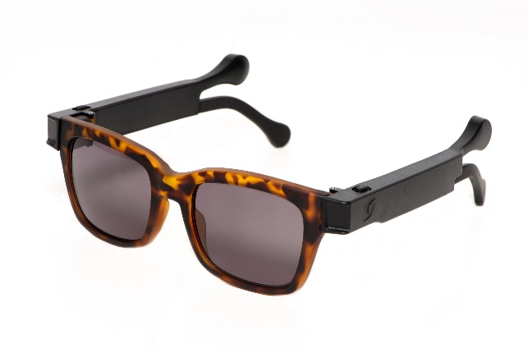
De TAMI is een bril met obstakeldetectie die gebruikmaakt van radar via sensoren in het montuur. De bril geeft waarschuwingen door middel van trillingen in de pootjes.

De algemene score is 4,1 (op basis van 7 beoordelingen).

Sterke punten
- Gebruiksvriendelijk en eenvoudig in gebruik
- Duidelijke signalering van obstakels op ooghoogte en aan de zijkant
- Trillingen als feedback zorgen voor minder overprikkeling
- Instructies zijn duidelijk en kort

Zwakke punten
- Detecteert geen hoogteverschillen op de weg
- Niet altijd duidelijk waar het obstakel zich precies bevindt
- De bril kan oncomfortabel zitten bij langdurig gebruik

Meer informatie is te vinden op de website van Lighthouse Tech.
In Nederland wordt de TAMI geleverd door Babbage. De kosten zijn momenteel niet bekend.

2. iSee One
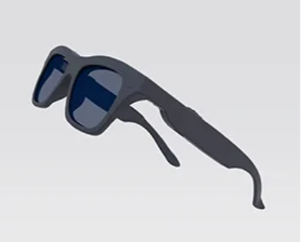

De iSee One is een bril met obstakeldetectie die, net als sommige andere systemen, gebruikmaakt van radar via sensoren in het montuur. De waarschuwingen worden gegeven via piepsignalen uit speakers in de pootjes.

De algemene score is 2,6 (op basis van 6 beoordelingen).

Sterke punten
- Zeer eenvoudig te bedienen; er is weinig digitale kennis voor nodig
- Comfortabel om te dragen

Zwakke punten
- Detectieveld is te smal, de bril mist obstakels aan de zijkant
- Signalen komen vaak te laat of zijn niet duidelijk
- Veel piepjes, waardoor er risico is op overprikkeling

Meer informatie is te vinden op de website van iSee.
Er is momenteel geen prijs of Nederlandse leverancier bekend.

3. Rango GoSense
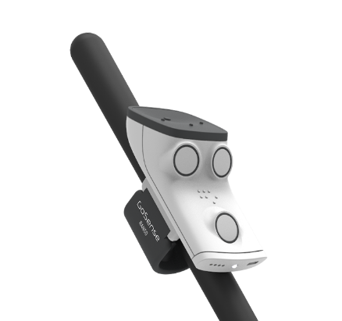
De Rango is een kastje dat je met een clip op je taststok bevestigt, waardoor je gewone stok een ‘slimme’ stok wordt. De obstakeldetectie werkt met radar via sensoren in het kastje. Waarschuwingen worden gegeven via geluidsignalen die je hoort met een (on-ear) koptelefoon.

De Rango werkt samen met de Wizigo-app en biedt daardoor ook navigatiemogelijkheden.

De algemene score is 2,1 (op basis van 4 beoordelingen).

Sterke punten
- Navigatiemogelijkheid wordt als prettig ervaren
- Eenvoudig te koppelen aan de telefoon

Zwakke punten
- Veel valse signalen en daardoor onbetrouwbare detectie
- Polsbelasting door een onnatuurlijke houding tijdens het gebruik
- Detecteert geen hoogteverschillen of kleine obstakels
- Geluidssignalen worden als verwarrend ervaren

Meer informatie is te vinden op de website van GoSense.
Er is momenteel geen prijs bekend.

4. NOA Biped
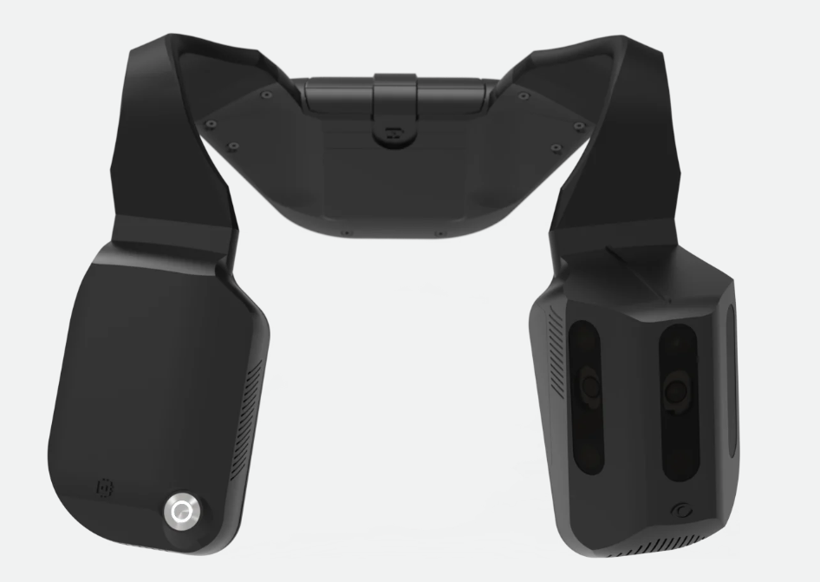
De NOA Biped is een apparaat dat je over de schouders draagt. Op de borst zit aan één kant een camera met een bereik van 170 graden en aan de andere kant bedieningsknoppen. Obstakeldetectie werkt via de camera, en je krijgt waarschuwingen in 3D-geluid via een (on-ear) koptelefoon. Dankzij de AI-functie kan het apparaat benoemen welk obstakel je nadert en beschrijven hoe je omgeving eruitziet. Via de app, die te bedienen is met de knoppen op de NOA, beschikt het systeem ook over navigatiemogelijkheden.

De algemene score is 3,4 (op basis van 6 beoordelingen).

Sterke punten
- Veel mogelijkheden en instellingen
- Detecteert takken en obstakels goed, vooral met de AI-functie
- Geeft duidelijke beschrijvingen van de omgeving via spraak
- Je handen blijven vrij tijdens het gebruik

Zwakke punten
- De app vraagt digitale vaardigheid en training
- Niet elk obstakel wordt altijd tijdig gesignaleerd
- Veel piepjes, wat verwarrend kan zijn
- Het apparaat is groot en vraagt gewenning

Meer informatie is te vinden op de website van Biped.ai.
In Nederland wordt de NOA geleverd door Babbage. De kosten zijn circa 5000 euro.

5. Ray
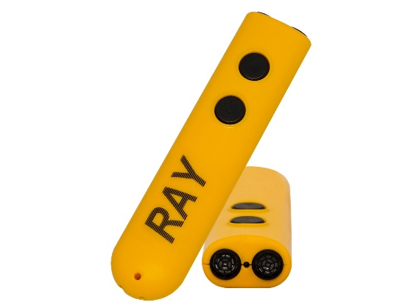
De Ray is een klein cilindervormig apparaat dat in je hand past. De obstakeldetectie werkt met radar via een sensor aan de voorkant. Waarschuwingen worden gegeven in geluidsignalen en/of trillingen; dit kun je zelf instellen met de knopjes op de achterkant.

De algemene score is 2,5 (op basis van 6 beoordelingen).

Sterke punten
• Lichtgewicht en eenvoudig te bedienen
• Duidelijke signalering bij grote obstakels recht voor je

Zwakke punten
• Detecteert geen hoogteverschillen of obstakels aan de zijkant
• Niet geschikt voor buitengebruik; een taststok is vaak effectiever
• Alleen effectief wanneer je het apparaat precies richt

Meer informatie is te vinden op de website van Caretec.
In Nederland is de Ray verkrijgbaar bij Iris Huys. De kosten zijn circa 279 euro.

6. Superbrain
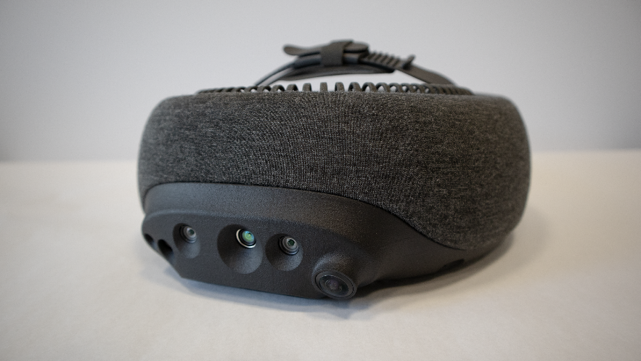

De Superbrain is een helmachtige hoofdband met een camera aan de voorkant. Obstakeldetectie werkt via deze camera, en waarschuwingen worden gegeven met haptische signalen op het voorhoofd van de gebruiker. Afhankelijk van de plek van de trilling op het voorhoofd weet de gebruiker waar het obstakel zich bevindt.
Dankzij AI kan het apparaat via bepaalde trillingspatronen ook aangeven om wat voor obstakel het gaat.

De algemene score is 2,3 (op basis van 5 beoordelingen).

Sterke punten
- Superbrain geeft goed aan waar een obstakel zich bevindt, vooral bij stilstaande objecten
- Trillingen bij obstakels op gezichtshoogte

Zwakke punten
- Het apparaat is groot en zwaar en daardoor niet prettig om te dragen
- Detectie is vaak te laat of onvoldoende
- Weinig instelmogelijkheden, lastig aan te passen aan persoonlijke voorkeuren
- Biedt geen meerwaarde ten opzichte van een taststok

Meer informatie is te vinden op de website van 7Sense.
In Nederland is de Superbrain verkrijgbaar bij Babbage. De kosten zijn circa 9000 euro.

7. WeWalk2
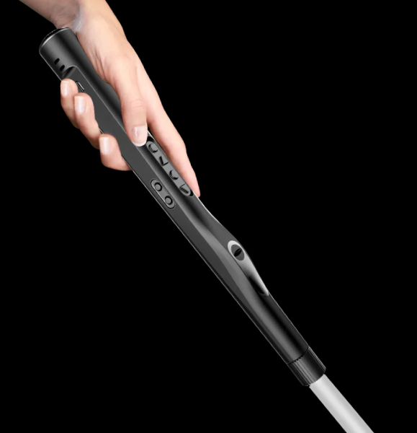

De WeWalk2 is een taststok met obstakeldetectie via radar, verwerkt in sensoren in het handvat. Waarschuwingen worden gegeven via trillingen in de stok en/of geluidsignalen. De geluidssignalen kunnen ook worden weergegeven via een (on-ear) koptelefoon.

De WeWalk2 werkt samen met de WeWalk-app en biedt daardoor ook navigatiemogelijkheden. Daarnaast kun je via de koppeling met de app je telefoon bedienen met de knoppen in het handvat.

De algemene score is niet van toepassing, omdat het apparaat tijdens de testdag niet getest kon worden vanwege technische problemen.

Sterke punten
(niet beoordeeld)

Zwakke punten
(niet beoordeeld)

Meer informatie is te vinden op de website van WeWalk.
In Nederland is de WeWalk2 is verkrijgbaar bij Iris Huys. De kosten zijn circa 800 euro.

Conclusie en vervolg
De algemene conclusie is dat alle geteste hulpmiddelen nog regelmatig valse signalen geven. Daarnaast bleek het lastig om binnen de beschikbare testtijd van dertig minuten de signalen van de hulpmiddelen goed te leren interpreteren. Dit gold met name voor de meer complexe apparaten, zoals de NOA Biped en de 7Sense Superbrain. Ook het beoordelen van de meerwaarde van deze hulpmiddelen in de dagelijkse praktijk vraagt meer tijd dan een eenmalige test.

Gebruikers gaven aan dat zij een hulpmiddel eerder zouden gebruiken wanneer het weinig opvalt. Vanuit dat perspectief werden de TAMI- en iSee One-brillen in eerste instantie als het meest aantrekkelijk ervaren. De 7Sense Superbrain is juist erg opvallend; gebruikers gaven aan dat ze dit apparaat alleen zouden overwegen als het een zeer duidelijke meerwaarde zou bieden.

De TAMI, Ray, WeWalk2 en 7Sense Superbrain geven haptische feedback, terwijl de NOA Biped, iSee One en Rango uitsluitend feedback via geluid geven. Daardoor zijn deze laatste hulpmiddelen minder geschikt voor mensen met een beperking in horen en zien. Rango, WeWalk2 en NOA kunnen wel via Bluetooth gekoppeld worden aan een gehoorapparaat.

Op basis van de gemiddelde scores en de genoemde sterke en zwakke punten komt de TAMI als best beoordeelde hulpmiddel naar voren. Dit apparaat scoort het hoogst op gebruiksgemak, duidelijke signalering en comfort, al is er nog verbetering mogelijk in het detecteren van hoogteverschillen. De andere hulpmiddelen scoren lager, door onbetrouwbare detectie, een te groot aantal valse signalen of een te complexe bediening.

In het eindgesprek gaf geen van de testpersonen aan te overwegen een van de apparaten aan te schaffen. Hierbij speelden de beperkte meerwaarde ten opzichte van de taststok en het aantal valse signalen een belangrijke rol. Daarnaast wordt geen van deze hulpmiddelen momenteel vergoed door een zorgverzekeraar of het UWV. Als dat wel het geval zou zijn, gaven een of meerdere testpersonen aan dat zij de TAMI of de NOA Biped zouden overwegen.

Op basis van deze testdag zien wij op dit moment geen aanleiding om deze hulpmiddelen actief te adviseren. Wel zijn we benieuwd hoe de ervaringen zouden zijn wanneer gebruikers een hulpmiddel gedurende langere tijd kunnen uitproberen. Daarom willen we een vervolgtest organiseren, waarbij de hulpmiddelen voor langere tijd rouleren binnen een testpanel. Deze vervolgtest staat gepland voor 2026.

Ondanks dat de uitkomsten niet overwegend positief zijn, kijken we terug op een geslaagde en waardevolle testdag. We willen alle deelnemers hartelijk bedanken voor hun inzet en enthousiasme!

Bijlage: Uitgebreide informatie over de geteste apparaten

NOA Biped AI Mobility Vest (Babbage)
Integratie van Zicht, Geluid en AI

De NOA Biped, geleverd door Babbage, is een revolutionair systeem dat wordt gedragen als een vest of rugzak, wat een handsfree operatie mogelijk maakt. Het systeem is ontworpen als een aanvulling op, en niet als een vervanging van, traditionele hulpmiddelen zoals de lange stok of een geleidehond.

Technische Architectuur en Detectiemechanisme
De kern van de NOA-technologie ligt in de sensoriek en verwerkingscapaciteit. Het maakt gebruik van een Ultra-wide Camera Vision met een extreem breed beeld van 170° Field of View (FOV) om een volledig beeld van de omgeving vast te leggen. Deze uitgebreide dekking is essentieel voor de Comprehensive Obstacle Detection and Avoidance-functie. Een cruciale functie die NOA claimt, is de detectie van gaten en afgronden, een mobiliteitsrisico dat vaak onopgemerkt blijft door andere obstakeldetectie hulpmiddelen.

Feedback en Cognitieve Ondersteuning
De gebruiker ontvangt feedback via een geavanceerd Spatial Audio systeem. Met bone conduction headphones kunnen 3D ruimtelijke geluiden worden doorgegeven. Deze akoestische signalen intensiveren naarmate de gebruiker obstakels nadert en leveren precieze links/rechts en top/bottom positionering van het object in de ruimte.

Daarnaast gebruikt de NOA AI, aangedreven door Google Gemini en Google Maps, voor real-time audio scene beschrijvingen en GPS navigatie met turn-by-turn instructies. Door deze fusie van sensor- en AI-data gaat NOA verder dan simpele obstakeldetectie. Het creëert een rijkere omgeving doordat de gebruiker niet alleen weet dat er een obstakel is, maar ook wat het is. Dit ondersteunt complexere en veiliger besluitvorming in dynamische situaties.

Superbrain 7sense (Babbage)
Telehaptiek en Diep Ruimtelijk Inzicht

De Superbrain 7sense is een fundamenteel ander systeem dat gebruikmaakt van Sensory Substitution. Dit draagbare apparaat (een helm of headset) vertaalt visuele 3D-data naar tactiele informatie op het voorhoofd. Babbage promoot het als een hulpmiddel met groot potentieel.

Technische Architectuur en Sensoriek
De Superbrain 1 (het vlaggenschip) is uitgerust met geavanceerde 3D Stereo Vision, Time-of-Flight (ToF) sensoren, en een unieke thermische camera. Dit levert een extreem breed horizontaal gezichtsveld van 185 graden. Het doel van deze geavanceerde sensoriek is de creatie van een "informatie-rijke haptische ruimte”, wat leidt tot situationeel bewustzijn.

Feedbackmechanisme: Sensory Substitution via Haptische Mat
Het meest onderscheidende kenmerk is de feedbackmethode, die de gebruiker een "remote sense of touch" biedt. De gepatenteerde haptische technologie gebruikt een 'haptic mat' om digitale 3D-data om te zetten in genuanceerde, mensachtige aanrakingssensaties op het voorhoofd. Dit is een aanzienlijke stap verder dan traditionele, eenvoudige vibraties. Gebruikers kunnen hierdoor omliggende objecten, beweging, snelheid en afstand in 3D-ruimte “voelen”.

WeWalk Smart Cane 2 (Iris Huys)
Detectie van Hoogte-Obstakels en Navigatie-Integratie
De WeWalk Smart Cane 2 (WeWalk2) is een uitbreiding op de traditionele witte stok, gericht op het oplossen van de meest voorkomende gevaren die de stok niet kan detecteren.

Kernfunctionaliteit en Design
De primaire meerwaarde van de WeWalk2 ligt in de geavanceerde sensoren die obstakels detecteren op hoofd- en borstniveau. Gebruikerservaringen bevestigen dat dit het belangrijkste kritiekpunt van lange stokgebruikers - het missen van overhangende takken of borden - effectief oplost.

Naast obstakeldetectie heeft de WeWalk2 geïntegreerde GPS-navigatie. In combinatie met een smartphone-applicatie biedt het turn-by-turn directions, inclusief multi-modale navigatie en integratie met openbaar vervoer (zoals begeleiding naar bushaltes en uitgangen). Het systeem is ontworpen voor duurzaamheid en gebruiksgemak, beschikbaar in drie lengtes, is lichtgewicht (360 gram), en heeft een batterijduur van gemiddeld 20 uur.

Helaas kregen we deze stok niet aan de praat, zodat hij niet is meegenomen in de uiteindelijke test. Hij blijft niettemin het vermelden waard.

Ray Obstakeldetector (Iris Huys)
Gerichte Ultrasonische Assistent

De Ray obstakeldetector is een minimalistisch, gericht hulpmiddel dat eenvoudige nabijheidswaarschuwingen levert.

Technische Beschrijving
Dit compacte apparaat (120 x 29 x 19 mm) is ontworpen om obstakels te detecteren tot een bereik van 2.85 meter. De feedback wordt geleverd in de vorm van akoestische signalen of trillingen.

Rol in de Markt
De Ray vertegenwoordigt de niche van minimalistische veiligheid. In tegenstelling tot de complexe AI-systemen die cognitieve overhead vereisen voor het verwerken van gedetailleerde scene beschrijvingen, biedt de Ray een ongecompliceerde waarschuwing voor directe nabijheid. Dit maakt het een geschikte, laagdrempelige optie voor gebruikers die een eenvoudige, betrouwbare aanvulling op hun traditionele mobiliteitshulpmiddelen wensen. De eenvoud van de Ray leidt tot een lagere cognitieve belasting, wat wenselijk kan zijn in hectische of stressvolle omgevingen.

iSee One (Low Vision Totaal)
Technologische Bril voor Totale Blindheid

De iSee One wordt gepresenteerd als "the technological glasses for the visually impaired" en is specifiek ontwikkeld om mobiliteit en vrijheid te bevorderen voor mensen met totale visuele beperking. De productfilosofie, 'beyond the visible', suggereert dat het complexe zintuiglijke input verwerkt en vertaalt naar bruikbare mobiliteitsinformatie.

Een kenmerk van dit platform is de ondersteuning voor OTA (Over-The-Air) updates, wat snelle, draadloze software-updates en de evolutie van nieuwe functies mogelijk maakt, gestuurd door gebruikersfeedback. Deze nadruk op OTA-updates positioneert iSee One als een Software-Defined AT, waarbij de waarde van het product groeit door continue software-verbeteringen, los van de initiële hardware. De leverancier geeft aan dat het systeem goed te combineren is met andere visuele hulpmiddelen.

Heb je nog vragen?
Mail naar kennisportaal@visio.org, of bel 088 585 56 66
Meer artikelen, video’s en podcasts vind je op kennisportaal.visio.org

Koninklijke Visio
expertisecentrum voor slechtziende en blinde mensen
www.visio.org

